Ernestina y Enriqueta Larrainzar

Misioneras Hijas del Calvario

http://misionerashijasdelcalvario.org/es/fundadores/ma-ernestina-larrainzar-cordova.html

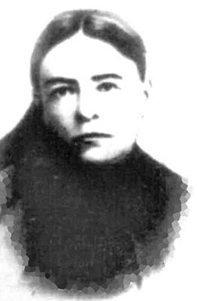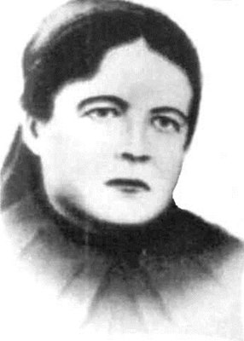
Enriqueta y Ernestina

Mª Enriqueta nace en La ciudad de México el 5 de julio de 1851, fue la cuarta hija del matrimonio Manuel Larrainzar y Manuela Córdova y Mª Ernestina la quinta hija de este matrimonio, nace en Roma en el Palacio Rúspoli, el 23 de octubre de 1854.
Siendo su padre Ministro Plenipotenciario de la Republica Mexicana ante la Santa Sede.
Ambas crecieron en un ambiente profundamente cristiano y de un nivel económico elevado.
La Palabra de Dios fue un elemento fundamental en la formación del corazón de Mª Enriqueta y Mª Ernestina, haciendo nacer en ellas un fuerte deseo de extender el Reino de Dios en todo el mundo
En 1885 en la ciudad de México cuando Mª Enriqueta tiene 34 años y Mª Ernestina 31 se hace realidad este deseo, fundando la Congregación de las “Hijas del Calvario”, manifestando desde el inicio su inmenso amor por Jesús agonizante en la Cruz y su particular atención a los más necesitados.
Expresando toda su humanidad, Mª Ernestina dice. No reconozco más Fundador que un Dios-Hombre que expira en el patíbulo de la Cruz, ni más fundadora que la Santísima Virgen María transida de dolor en el Calvario y considero a la Congregación como una gota de agua en la inmensidad del océano.
Las obras de la Congregación
Principio del formulario
Las M. H. C., por su consagración, están llamadas a expresar la contemplación-acción en unidad de vida. Descubren al Cristo que sigue sufriendo su pasión en la humanidad doliente; esto las impulsa a la práctica de la caridad buscando aliviar el dolor de quienes sufren las consecuencias del mal y a anunciar el Mensaje de Salvación en cualquier circunstancia y lugar, “donde el bien del prójimo lo requiera…” sobre todo dirigiéndose a los/as hermanos/as más pobres. Cfr. Const. 2.
- Centros de Salud
El sueño de las fundadoras y fundador era que las M. H. C., pudieran dar respuesta a todo tipo de necesidades; en los centros de salud que atendemos sobre todo en Zimbabwe, África; las hermanas como enfermeras profesionales, trabajan en hospitales; administran y acompañan de cerca a los más pobres y necesitados/as, es desde y con la profesión como realizan la misión, relacionándose y atendiendo con ternura a las personas enfermas.
- Educación
La Congregación ha hecho una opción preferencial por la educación de niños/as y jóvenes, favoreciéndoles un crecimiento integral. En este campo se trabaja igualmente con la familia, para que los valores que se van desarrollando con el niño/a, la familia los integre también y colaboren positivamente en la formación de sus hijos/as, procurando actitudes similares. Se establecen lazos de cooperación haciendo que la escuela sea como una gran familia.
- Orfanatorios
Nuestra fundadora, María Ernestina, decía: "las Misioneras Hijas del Calvario deben ser como ángeles de consolación" esta actitud está bien integrada en Nuestra Congregación, pero sobretodo en los Orfanatorios, la hermana se torna como la madre, aquella que ama y educa, que reprende y ayuda a crear relaciones fraternas, de escucha y respeto dentro del Orfanatorio (como en una familia) y en los ambientes donde se relacionan.
- Adopciones a distancia
"La Divina Providencia los asista”, (Madre Ernestina). La Misionera Hija del Calvario se solidariza con los excluidos/as, pero sobretodo crean redes de solidaridad para juntos poder llevar adelante algunas obras sociales
Un ejemplo es la Guardería de Fray Manuel en Sto. Antonio de Jesús, Bahía, gracias a las ayudas que reciben de personas e Instituciones, se mantiene y puede llevar adelante el cuidado de los niños/as y de sus familias.
La Misionera Hija del Calvario tiene una opción prioritaria por el acompañamiento espiritual, algunas hermanas se han preparado para esta misión, ayudar a la persona a descubrir en su corazón el Agua Viva. Jesús, nuestro Maestro no está fuera de nosotras sino en nuestro interior, la directora espiritual acompaña en este camino para que la persona se encuentre a si misma y descubra al Señor de la Vida.
- Parroquia
La iglesia ha considerado siempre la Parroquia como centro de irradiación del Evangelio y de la vida cristiana, vivida con autenticidad. Las M. H. C., en la misión pastoral se empeñan en la enseñanza de la catequesis, guiando grupos apostólicos de oración y de actividades que expresan la caridad hacia los más pobres.
En las visitas gratuitas, en los encuentros inesperados, la hermana conoce a la gente y es conocida, evangeliza y es evangelizada y juntos van discerniendo la presencia y revelación del Señor, en ese camino van haciendo visible el Proyecto de Jesús y su Reino. Se busca vivir como una familia grande (Cor 12,1-11) cada persona desarrolla una actividad, pero el Espirito nos une a todas, no se debe ser “parroquiana” solo una hora a la semana, sino las 24 horas del día.
- Ancian@s
La Congregación tiene algunas Residencias de Ancianos/as, Casas Hogar, donde cuidan, escuchan, rezan y sobretodo van haciendo posible que se valorice cada vez más esta etapa de la vida, como un tiempo precioso que merece ser bien asumido. Ayudan a la persona a contemplar su historia como una historia de Amor, y a que descubran la ternura, compasión y el amor de Dios en todos los acontecimientos vividos a lo largo de sus años. También se acompaña y conscientiza a las familias para que continúen asistiendo y amando a sus seres queridos, ayudándoles a valorar el esfuerzo de integración en este nuevo ambiente y que ellas mismas se integren en las diferentes actividades de la Residencia.
- Tramonto de la Vida
as hermanas no solo acompañan a los ancianos/as en las residencias, casas hogar, también desde la Parroquia los visitan. Para la sociedad una persona que no produce no tiene valor, desde la fe es totalmente diferente. En las visitas, con la oración, desde la Palabra de Dios, se les ayuda a valorar esta etapa, y su Persona; en el proceso relacional se les ayuda a curar heridas, a buscar la serenidad y la paz, a reconciliarse consigo misma y con las otras personas, desde ese Amor Misericordioso del Padre que se revela en las actitudes y Vida de Jesús.

